**Lab วิชา CS369 ครั้งที่ 1**

**คำตอบ**

**ส่วนที่ 1:**

1. หลังจากการรันคำสั่ง nslookup cs.sci.tu.ac.th ได้ผลลัพธ์ดังนี้

รูปภาพประกอบด้วย ข้อความ, ภาพหน้าจอ, ตัวอักษร

คำอธิบายที่สร้างโดยอัตโนมัติ

คำสั่ง nslookup ใช้ค้นหา IP ของ เว็บไซต์(หรือโดเมนที่เรากรอกไป)นั้น จาก DNS server

Server: 203.131.212.11 -> หมายถึง IP address ของ DNS server ที่เราใช้ค้นหา

Address: 203.131.212.11#53 -> หมายถึง IP address และ Port

Non-authoritative answer:

cs.sci.tu.ac.th canonical name = pwtvsuj.impervadns.net.

Name: pwtvsuj.impervadns.net

Address: 45.60.36.242

-> แสดงขั้นตอนการแปลงโดเมนที่กรอกให้เป็น IP (จากโดเมนแปลงเป็น Canonical name แล้ว

แปลงต่อเป็น IP)

1. สิ่งที่ได้กลับคืนมาทั้งหมด: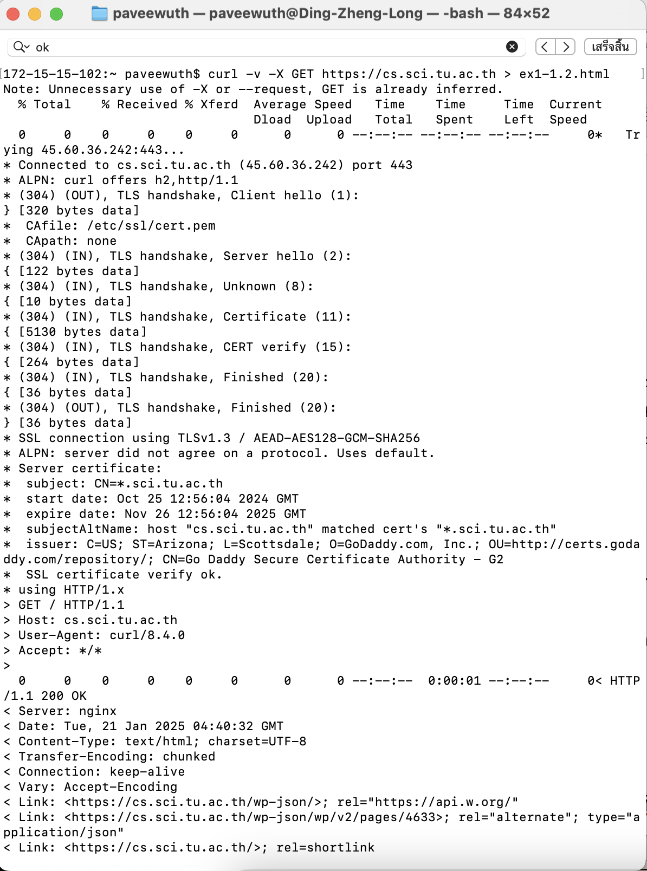

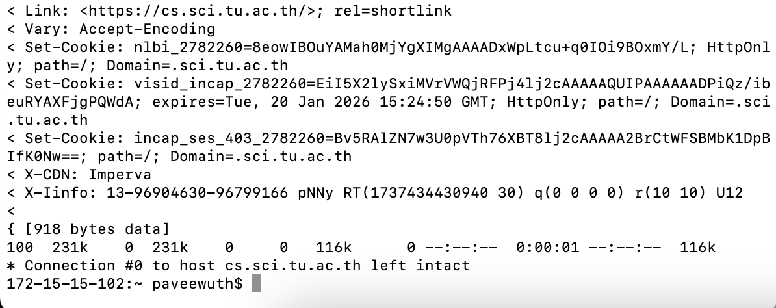

ผลลัพธ์ที่ได้คือ แสดงกระบวนการส่งคำขอ http get ขอข้อมูลของ cs.sci.tu.ac.th จาก Server

**หน้าที่ของแต่ละส่วน**

1. เริ่มต้นเชื่อมต่อไปยังเว็ปเซิร์ฟเวอร์ปลายทาง



1. เริ่มทำ TLS Handshake



1. ข้อมูลเกี่ยวกับใบรับรอง SSL
2. ข้อมูลที่ส่งจากเซิร์ฟเวอร์
3. การส่งข้อมูล

**องค์ประกอบ มีดังนี้**

1. รหัสสถานะ HTTP/1.1 200 OK
2. ข้อมูลหัวข้อ  
   < Server: nginx

< Date: Tue, 21 Jan 2025 04:40:32 GMT

< Content-Type: text/html; charset=UTF-8

< Transfer-Encoding: chunked

< Connection: keep-alive

< Vary: Accept-Encoding

1. ข้อมูลเนื้อหา

3. การทำงานของ WWW บนเครือข่าย The Internet

3.1 Request webpage ด้วย URL : <https://cs.sci.tu.ac.th/> บน Web Browser

3.2 Web Browser ส่ง request ไปยัง DNS Server และแปลง URL เป็น IP Address

3.3 Web Browser ใช้ IP Address ที่ได้มาจาก DNS และเชื่อมต่อเว็บไซต์ผ่าน HTTPS Protocol

3.4 Server ได้รับคำขอตรวจสอบข้อมูล และจัดเตรียมข้อมูลในรูปแบบที่ Server จัดเตรียมไว้

3.5 Server ส่งข้อมูลกลับผ่าน HTTPS response และ return Status Code เพื่อแจ้งสถานะของ Server

3.6 เครื่อง Client นำข้อมูลที่ได้จาก Server ขึ้นแสดงบนเว็บเบราเซอร์ เพื่อรอการโต้ตอบจากผู้ใช้งาน

**ส่วนที่ 2:**

1. <html> คือ ส่วนเริ่มต้นของเอกสาร

<head> คือ ส่วนที่อยู่บนแถบของเว็ป

<body> คือ ส่วนของเนื้อหาภายในเว็ป

1. 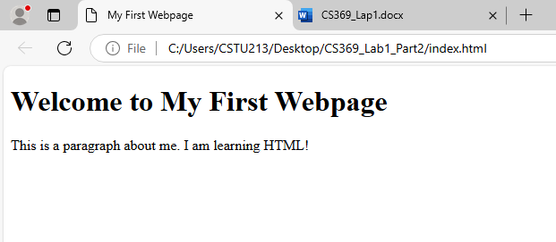
2. Tags ใหม่ที่ปรากฎมีดังนี้

<h2> และ <h3> คือ การตั้งชื่อหัวข้อและกำหนดขนาดของหัวข้อ

<ul> คือ การสร้าง list แบบ unorder

<li> คือ การสร้าง item ของ list

<a> คือ การสร้างลิงค์นำทางไปยังเว็ปอื่น

<img> คือ การสร้างรูปภาพไว้แสดงบนเว็ป

Tags ที่มี attribute มีดังนี้

<a> name คือ href และ value คือ " <https://cs.sci.tu.ac.th>"

<img> name คือ src และ value คือ " <https://cs.sci.tu.ac.th/wp-content/uploads/2021/07/whiteBG-CSTU-LOG_TU_Thicker-1.png> "

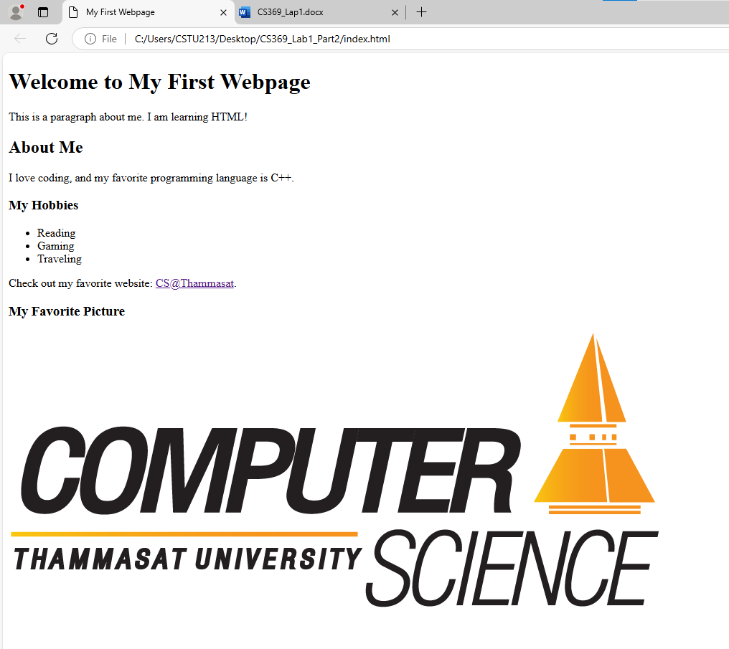

|  |  |  |  |  |
| --- | --- | --- | --- | --- |
| **เลขทะเบียนนักศึกษา** | **ชื่อ - สกุล** | **ชื่อเล่น** | **ตำแหน่ง** | **การมีส่วนร่วม** |
| 6509540057 | คมชาญ กาญจนเกษตรกุล | ไบร์ท | สมาชิก |  |
| 6509611619 | ชญานนท์ กล่อมใจขาว | โอ๊ต | สมาชิก |  |
| 6509681117 | ชิตดนัย แสงน้อย | ต้า | หัวหน้าทีม |  |
| 6509681125 | ธนพล มูลชาลี | ต้นกล้า | สมาชิก |  |
| 6509681174 | ปวีร์วุฒิ ประสิทธิ์ชยพล | อับดุล | สมาชิก |  |

**สมาชิกในทีมกลุ่มที่ 9**